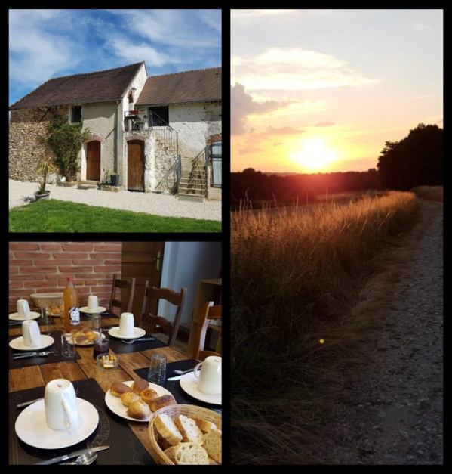
Le gîte de la Montagne de Bellot est heureux de vous accueillir dans un cadre reposant et tranquille au milieu de la forêt, idéalement situé au carrefour de nombreux chemins à 5 minutes du bourg.
Venez vous détendre dans deux chambres confortablement équipées de literie neuve, salle de bain et wc. Jusqu’à 6 personnes, en famille ou entre amis, préparez des petits plats comme à la maison dans notre cuisine équipée ou bien laissez vous tenter par la gourmandise des petits-déjeuners et des diners préparés par nos soins.
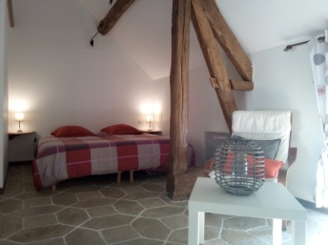
Nous accueillons également les cavaliers randonneurs.
Visitez dès maintenant notre page Facebook :
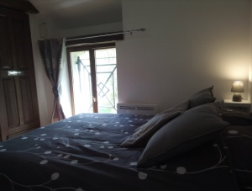
www.facebook.com/gitedelamontagnedebellot/
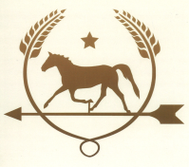
Ou contactez-nous au 06-98-97-27-50

Gite de la Montagne de Bellot
77510 Bellot

